# Ngalor ngidul alias alur

## Perhitungan kalori harian

* User input gender, BB, TB, usia, aktivitas (5 kategori)

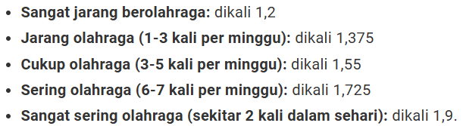

* Hitung kalori harian (by Harris Benedict)



* Ketemu kalori harian, convert ke kebutuhan zat gizi makro (protein, lemak, karbohidrat)

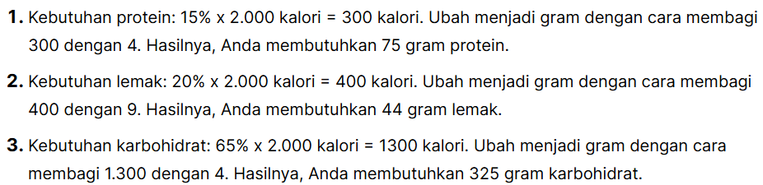

*ps. Kalo tanya apa kebutuhan gizi mikro, ini katanya ga bisa dihitung pake rumus kaya di atas, soalnya banyak gizinya, lengkapnya ada di Peraturan Menteri Kesehatan RI 2019.*

* Dari rumus diatas, didapatkan kebutuhan gizi makro ideal tiap harinya, lanjut ke sistem rekomendasi

## Sistem rekomendasi? makanan

### Data

* <https://www.honestdocs.id/tabel-kalori-makanan-dan-minuman> (tapi bukan makanan, lebih ke bahan utk masak)
* <https://www.fatsecret.co.id/kalori-gizi/> (scrapping mungkin? tapi ini app lain anjir??) → *datanya sekeren itu*
* <https://www.mymealcatering.com/kesehatan/tabel-kalori-makanan-dan-minuman.html> (lumayan, tpi dikit)
* <https://repository.unissula.ac.id/18072/8/Lampiran.pdf> (ada makanan indo)

# Pertanyaan saya

* Kan ini perhitungannya adanya yg harian, nanti kita bisa merekomendasikannya yaudah rekomendasi aja atau kita bagi 3 (makan pagi-siang-malem) or????
* Analisisnya apa ya, ga kebayang

# Link info

* <https://www.mymealcatering.com/kesehatan/cara-menghitung-akg-yang-benar.html> (hitung kalori harian)
* <https://hellosehat.com/nutrisi/pengertian-akg/> (hitung kebutuhan gizi makro)